План- конспект урока по информатике в 4 классе на тему:
«Проект русской деревни»
Учитель: Ретюнская Диана Александровна
Предмет: информатика
-----------------------------------------------------------------------------------------
Цель:
- Формирование представления о конструктивно-эстетических приемах строительства русского деревянного дома, ландшафтов деревни.
- Закрепление практических навыков работы с набором инструментов и изучение приемов записи звука в среде ПервоЛого 3.0,
- повышение ИКТ - компетентности учащихся путем освоения и практического использования навыков работы в среде ПервоЛого.
Задачи:
Образовательные:
- способствовать формированию представлений о русской деревне, деревянном доме, показать самобытность и неповторимое своеобразие русской национальной культуры;
- освоение и практическое использование новых команд и функций в среде программирования ПервоЛого 3.0;
- применение полученных результатов для выполнения работ по другим образовательным предметам (труд, ИЗО).
Развивающие:
- совершенствование навыков самостоятельной работы;
- развитие логического мышления, внимания, наблюдательности, памяти;
- развитие творческих способностей учеников, повышение творческой активности.
Воспитательные:
- воспитание чувства красоты и добра, заключенных в образах традиционного русского дома, семьи, воспитание познавательной потребности и информационной культуры;
- повышение мотивации к изучению предмета и освоению компьютерных программ;
- воспитание дисциплинированности, контроль за соблюдением мер ТБ.
Тип урока: комбинированный обобщающий.
Формы работы: фронтальная, индивидуальная.
Оборудование:

- на доске репродукции картин русских художников с изображением деревни, стенд «Святая Русь» с рисунками детей, в классе очень много деревянной посуды, деревянные макеты деревни, деревянной мебели и др., песня «Деревенька моя».
- компьютерные презентации 1.Русский деревянный дом, 2.Инструменты ПервоЛого 3.0, 3. «Гимнастика для глаз»
- мультимедиа проектор;
- персональные компьютеры IBM PC;
- программа “ПервоЛого 3.0”;
- раздаточный материал с заданиями для учащихся по теме урока (Конверты с заданиями);
- смайлики.
План урока:
  - Организационный момент.
- Вступительное слово учителя. Постановка целей и задач (1 мин.)

II. Основная часть.
- Знакомство с новой темой. Вводная беседа (5 мин.)
- Опрос. Закрепление изученного материала. Выполнение заданий (7 мин.)
- Гимнастика для глаз (2 мин.)
- Объяснение целей и хода выполнения практической работы (5 мин.)
- Практическая работа на компьютерах (15 мин.)
III. Домашнее задание (2 мин.)
IV. Подведение итогов урока.
- Оценки за урок. Самооценка.(3 мин.)
Ход урока
I. Организационный момент.
Звучит народная музыка «Деревенька моя». Дети входят в класс, становятся около своих мест.
Учитель: Ребята, вы зашли под очень красивую необычную музыку и это не случайно. Сегодня мы отправимся на много лет назад, а куда, вам должна была подсказать наша песенка.
Дети отгадывают о чем поется в песне – это деревня!
Учитель: А как вы думаете, от чего произошло это слово? Не знаете?
Тогда давайте вместе с вами отправимся в русскую деревню и превратимся в мастеров. Для этого, оденьте волшебные повязки и произнесите заклинание: «Вокруг себя обернись, в мастера превратись».
Итак, все готовы. Займите свои рабочие места и в путь.

II. Основная часть.
Знакомство с новой темой.
Вводная беседа.
Давным-давно, когда Россию называли Русью, не было ни больших городов, ни современных каменных зданий. Были только поля, да густые темные леса. Испокон веков Россия была лесной страной.
Богата лесами наша земля,
И лес в ней и строен, и ровен.
Когда-то и стены, и башни Кремля,
И те собирали из бревен.
Дерево являлось наиболее доступным материалом для создания предметов быта и обихода. И, конечно, из дерева русские мастера строили себе жилища.
А как же называлось такое жилище? ( Изба ) (Презентация «Русский деревянный дом») (Слайд 1)
Какой смысл в древности вкладывали в это слово? ( Это слово звучало в древности как «истьба», «истопка», т. е. жилище, которое отапливалось изнутри и служило надежным укрытием от холода.)
Отгадайте загадку и вы узнаете, какое дерево использовали для ее строительства.
У меня длинней иголки, чем у елки.
Очень ровно я расту в высоту.
Если я не на опушке,
Ветви только на макушке.
Что за дерево догадались? (Сосна)
Сосна была основным материалом для строительства.
А какая часть дерева использовалась в строительстве? (Ствол)
Из стволов изготавливались различные строительные материалы: брусья, доски, бревна.

Из бревен рубили избу мужики,
Один лишь помощник-топор.
Но древние избы и ныне крепки,
И тонок на ставнях узор.
Какой инструмент был необходим при строительстве из дерева? (Топор)
А как называется профессия человека, который строит что-либо из дерева? ( Плотник)
А гвозди у плотников в старину были? (Нет)
А как же тогда бревна и брусья между собой соединялись? (При помощи вырубок)
Каждый ряд скрепленных друг с другом бревен составлял венец. Венец на венец – и вырастает клеть или сруб. (Слайд 2)
Срубы – это основа любого строительства на Руси. Если этот сруб предназначался для жилья, то он назывался рубленой избой. (Слайд 3, 4)
Вспомните, а что называли хоромами? (Большие избы, богато украшенные) А теремами? (Высокие сооружения с жилыми помещениями на верху) (Слайд 5)
Ребята, а кто может перечислить составные части русской избы? (Сруб, выпуски, крыша, конек, причелина, полотенце, гребень, чело, лобовая доска, наличник) (Слайд 6)
Древние мастера вкладывали глубочайший смысл не только в постройку дома, но и в его украшение. Как украшались русские избы? ( Резьбой) (Слайд 7)
Какие составные части избы обязательно украшали? (Причелины, полотенце, лобовую доску)
Какие мотивы использовались в резьбе? (Резная круглая розетка – символическое изображение солнца, изображения птиц и коней, головы коня над избой)
Какой смысл вкладывали мастера в украшение избы? ( Знаки – обереги на самых ответственных местах как бы защищали от злых духов)
Избы в деревнях раньше никогда не красили, ни чем не обшивали. Люди умели ценить удивительную красоту и теплоту дерева.
Какие еще постройки можно встретить в деревне? (Амбары – для хранения зерна, сараи, колодцы, баньки, мельницы, богато украшенные ворота – въезд во двор, церковь) (Слайд 8)
Не сразу, не вдруг родилось строительное мастерство. А как вы думаете, откуда древние мастера черпали свой опыт, вдохновение? ( От природы, передавали из поколения в поколение)
Опрос. Закрепление изученного материала. Выполнение заданий
Демонстрация Презентации ПервоЛого 3.0. (на экране слайды 1-14)
Дети повторяют изученный материал по Перволого, отвечают на вопросы:
    - Как загрузить программу ПервоЛого?
    - Сколько экранных окон имеет интерфейс ПервоЛого?
    - Назовите основные возможности программы ПервоЛого?
    - Продолжите предложение: Основным объектом среды ПервоЛого является….
    - Как сделать активным Поле команд?
    - Как открыть Поле форм?
    - Как придать черепашке новую форму?
    - Как изменить размер черепашки?
    - Какая команда возвращает черепашку в исходное положение?
    - Как можно изменить направление движения черепашки?
    - Как удалить лишних черепашек?
    - Какие действия может выполнять черепашка?
    - Как найти главную черепашку?
    - Как закрыть программу ПервоЛого?

Гимнастика для глаз. Презентация «Гимнастика для глаз»
Упражнение № 1.
Сядьте ровно. Делаем круговые вращательные движения глазами по часовой стрелке и против нее. Поводим глазами справа налево и сверху вниз, а также по диагонали.
Упражнение № 2.
Крепко зажмурим глаза, а потом широко распахнем их. Проделывать это лучше в ускоренном режиме и не менее 1-2 минут. Столь же полезным будет сведение обеих зрачков в одну точку, находящуюся в районе кончика носа, или частое подмигивание то правым, то левым глазом.
Упражнение № 3.
Отличным дополнением к гимнастике явится одновременный массаж закрытых век мягкой частью ладоней рук или подушечками пальцев. Не следует слишком сильно нажимать на глазное яблоко. Требуется всего лишь легкое прикосновение и вращательные движения по часовой стрелке и против нее.

Объяснение целей и хода выполнения практической работы.
Итак, ребята, мы подошли к практической части нашего урока- работе на компьютерах.
Я предлагаю вам создать ваш собственный проект русской деревни в программе ПервоЛого.
Учитель демонстрирует работу в ПервоЛого с помощью проектора на доске. Ученики слушают объяснение.
Учитель. Как создать картину русской деревни вы знаете. Сейчас послушайте и посмотрите как записать звук в ПервоЛого и поставить кнопку с микрофоном на лист.
И так:
  - В Рисовалке открыть вкладку Медиа.
  - Инструментом Ключ щелкнуть в новом месте. В появившемся окне выбрать Микрофон. Нажать на кнопку Запись записать звук.
  - Остановить запись кнопкой «Стоп».
  - Прослушать запись, нажав на кнопку Играй.
  - Перезаписать аудиофайл, если запись не понравилась.
  - Понравившуюся запись сохранить, нажав на синюю кнопку.
  - Создать кнопку на листе и вставить туда записанный звук.
Текст записи: (в конверте для детей)
Хороша деревенька родная,
Позади нее сказочный, лес.
Красота в нем почти неземная,
Сосны, ели стоят до небес.
За околицей поле пшеницы,
А за лесом колышется рожь.
На лугах, от цветов медуницы,
Ты навряд ли свой взгляд отведешь.
В небе пение птиц раздается,
И цикады стрекочут в траве.
И тропинка поросшая вьется,
Где грибы притаились в листве.
На окраине в старой колоде,
Многозвучье журчащих ключей.
Повезло деревеньке, в природе,
Не встречалось мне мест красивей.
За оврагами заросли сливы,
Фиолетовым цветом горят.
И малины кусты так красивы,
Как рубины на солнце блестят.
За рекой песня нежная льется,
Где июльский идет сенокос.
Она в сердце моем остается,
Под нее в деревеньке я рос.
Я шагаю знакомой дорогой,
По земле, нет которой милей.
Каждый раз, возвращаясь к убогой,
Но родной деревеньке моей.
Практическая работа на компьютерах.
Дети работают в программе ПервоЛого. Учитель оказывает помощь при необходимости.
Вот несколько работ учеников:
  - Дедов Михаил «Моя деревенька»
  - Здравомыслов Артем: «Деревня»
  - Ларюшкин Мстислав «В деревне»
  - Самсонов Артем: «Моя деревня»
  - Гайнанова Юлия: «Хорошо в деревне!»
  - Дворников Иван: «Отдых в деревне»

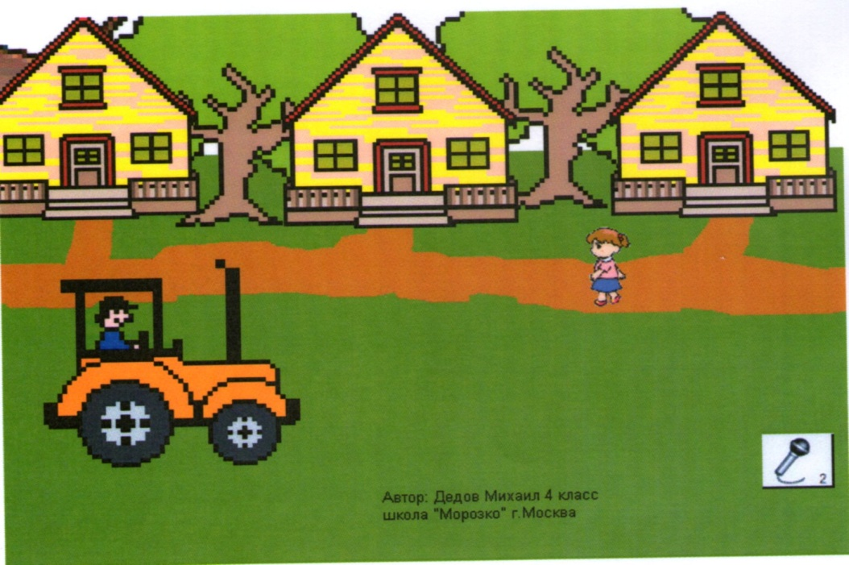

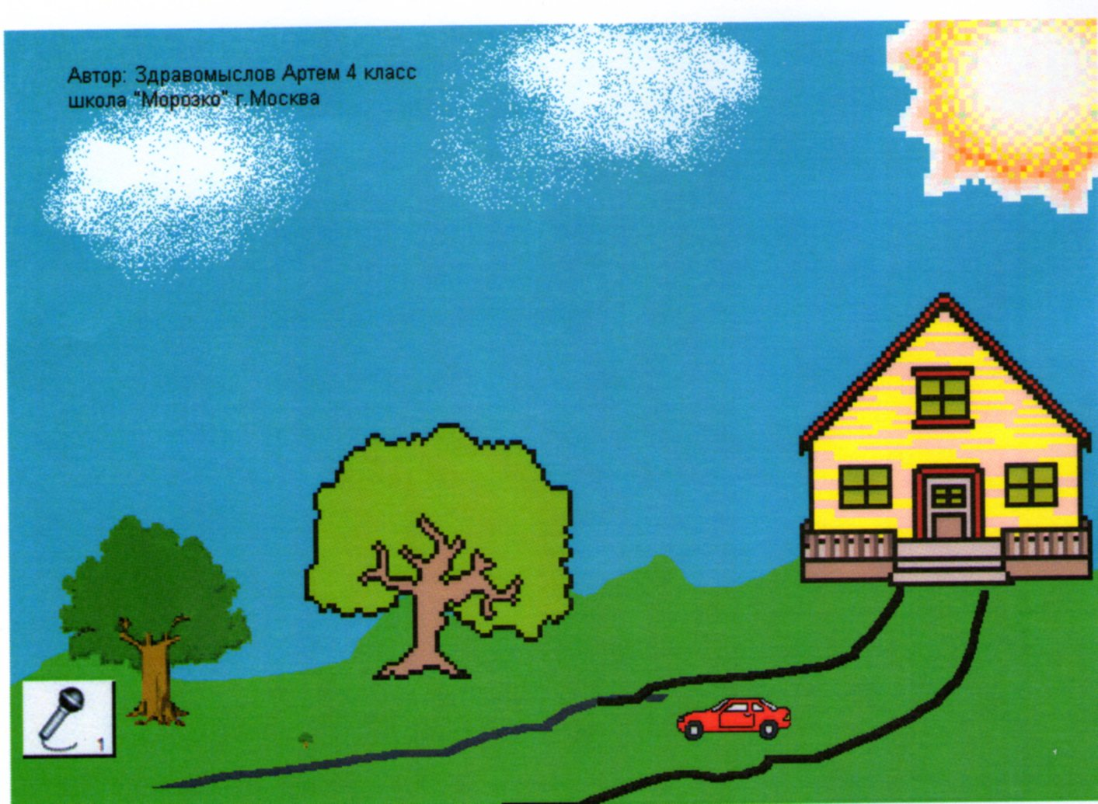

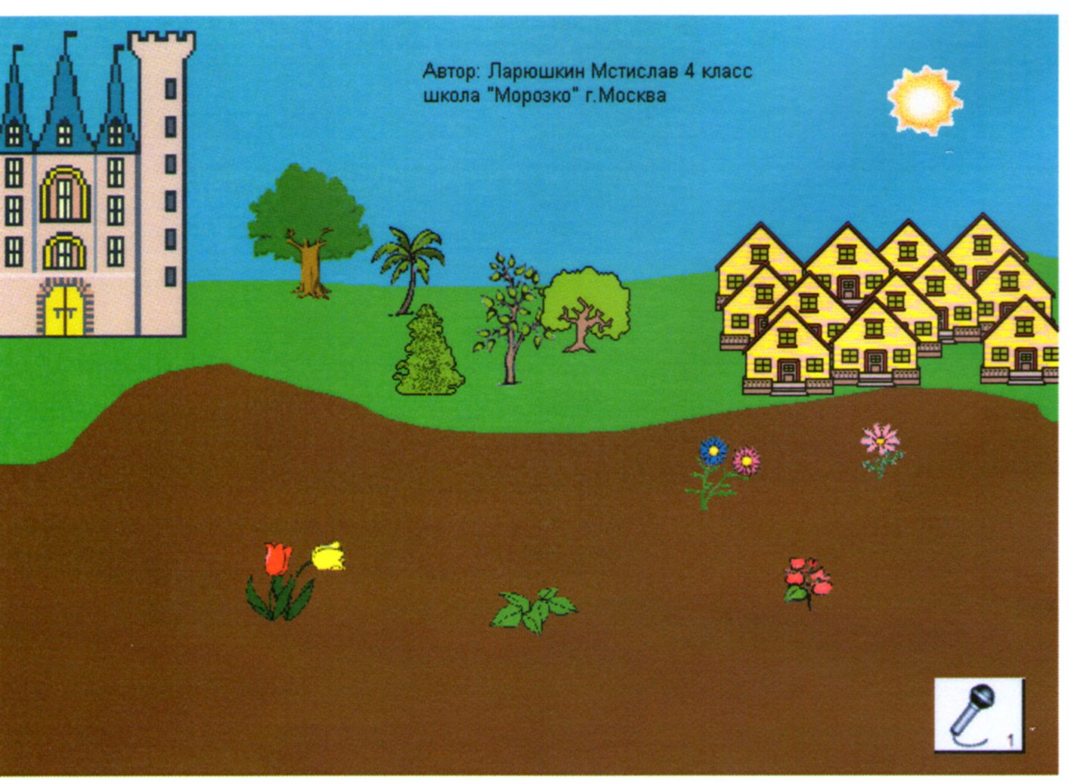

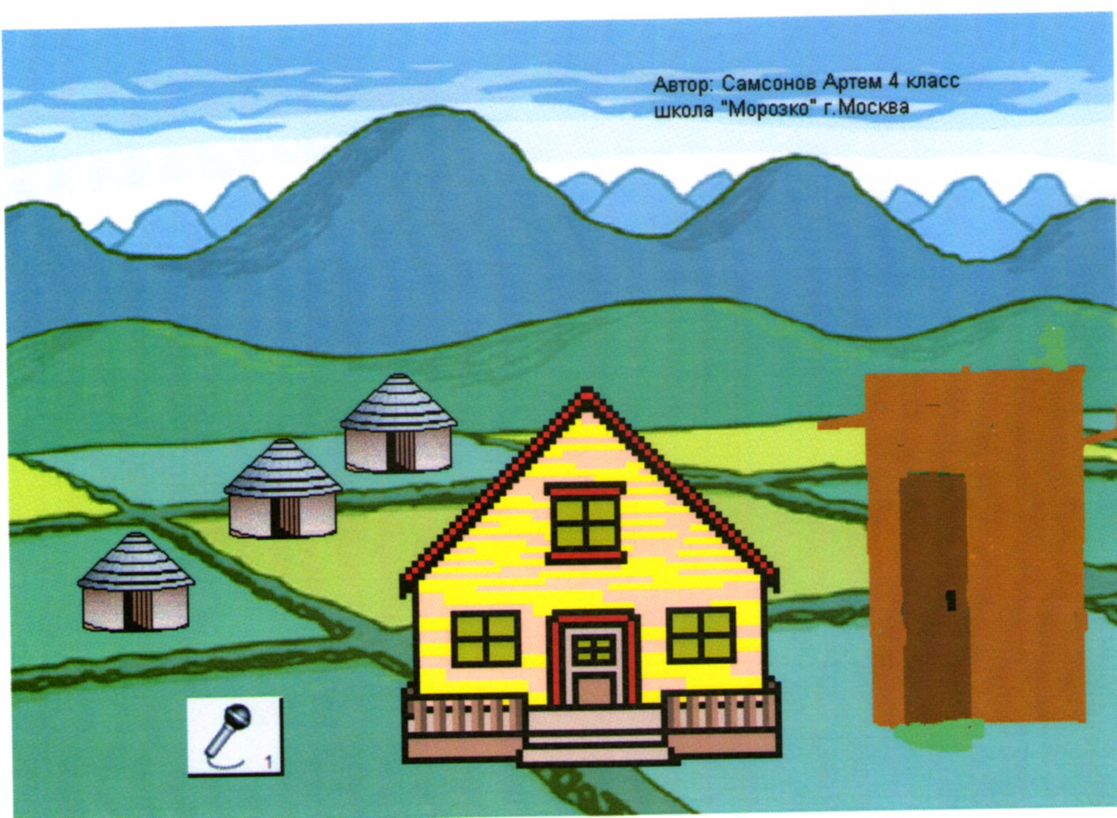

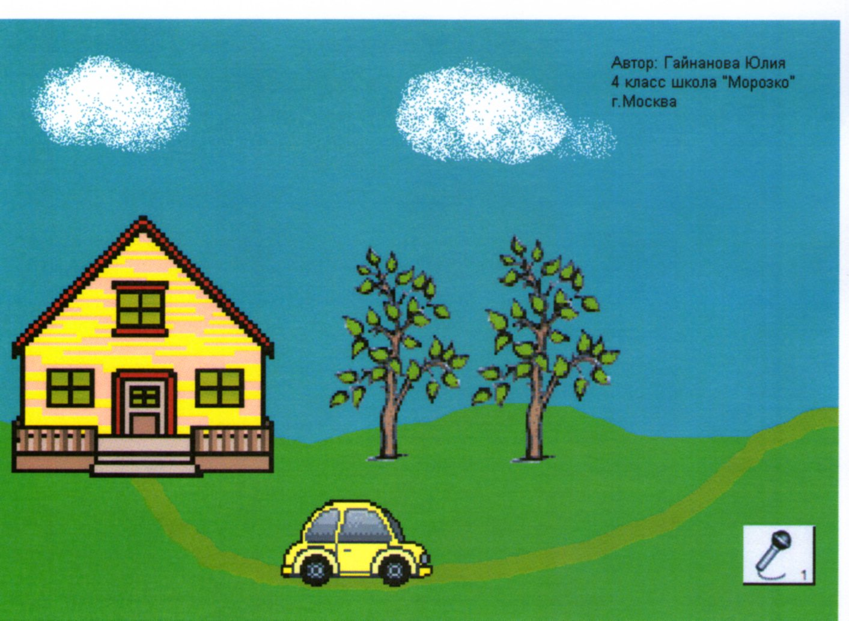

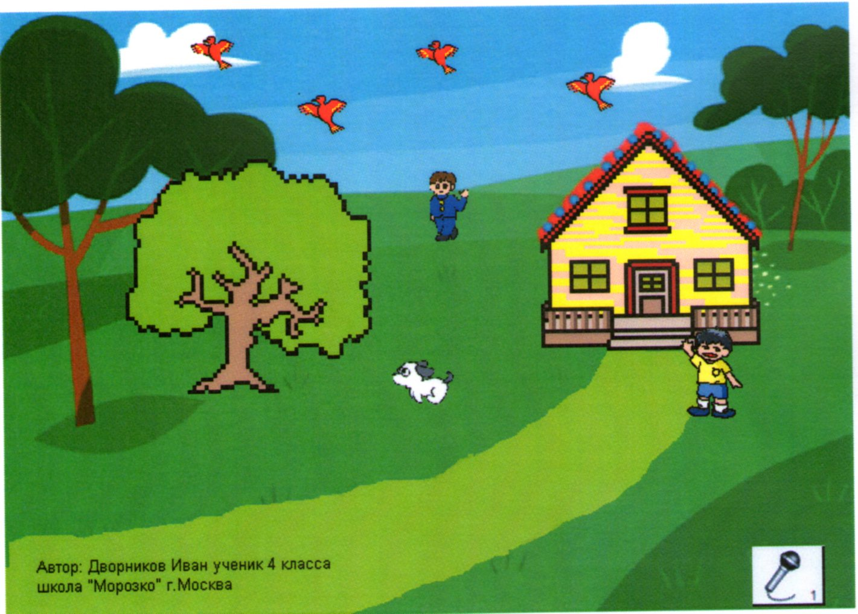

III. Домашнее задание.
Объявляется конкурс на самое оригинальное название деревни.

IV. Подведение итогов урока.
Итак, сегодня на уроке мы с вами построили удивительные русские деревни, А сейчас мы возвращаемся с вами обратно. Чем вам сегодня запомнилось наше путешествие в русскую деревню Справились ли мы с намеченным планом? Все ли удалось? Что узнали нового интересного?
Оценки за урок. Конечно, я, как учитель, оценю вашу работу на уроке и поставлю оценки. Но сегодня я предлагаю и каждому из вас самостоятельно оценить свою работу, т.е. дать самооценку. Для этого мы будем использовать смайлики, лежащие у каждого в конверте:

Самооценка. Смайлик – это картинка, составленная из букв и специальных знаков, которая выражает какое-то чувство или настроение человека. Большинство из смайликов – это изображение глаз или маленьких рожиц. Сегодня каждый из нас закончил урок с определенным настроением. Какое оно у вас я не знаю, а могу лишь догадываться. Поэтому, каждый из вас сейчас поднимет тот смайлик, который соответствует его оценке и настроению (на доске – слайд с расшифровкой смайликов). (Если есть ученики неудовлетворенные результатами своей работы – постараться разобраться и выяснить причины).
Урок окончен. Спасибо за работу.

